2018～2019学年第二学期第一次学情调研



初三化学试卷

注意事项：

1.本试卷1至15题为选择题，共30分。16至22题为非选择题，共50分。全卷满分80分．考试时间为60分钟。考生答题全部答在答题卡上，答在本试卷上无效。

2.可能用到的相对原子质量：H-I C- 12 O-16 Na-23 S-32 Cu-64

一、选择题（本题共15小题，每小题只有一个选项符合题意。每小题2分，共30分）

1．下列物品所使用的主要材料，属于有机合成材料的是

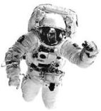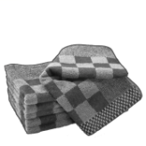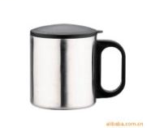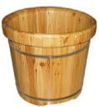

A．不锈钢杯 B．木桶 C．纯棉毛巾 D．涤纶制成的航天服

2.下列食物中，富含糖类的是

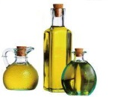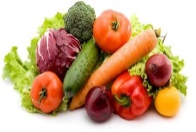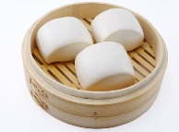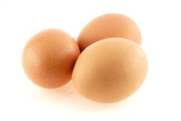

A．鸡蛋 B．馒头 C．蔬菜 D．豆油

3.碳酸钠的俗称是

A．烧碱 B．消石灰 C．纯碱 D．小苏打

4.下列物质由分子构成的是

A．硫酸铜 B．氨气 C．金刚石 D．汞

5.下列图示实验操作中，正确的是

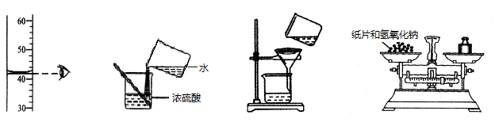

A B C D

6. 石英玻璃的成分主要为二氧化硅（SiO2），其中Si元素的化合价是

A．+2 B．+4 C．－2 D．－4

7.工业上可用钠和氯化钾反应制备钾，化学方程式为Na+KCl 高温 NaCl+K↑。该反应

属于

A．化合反应 B．分解反应 C．置换反应 D．复分解反应

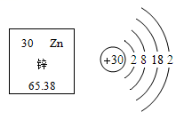8.锌是促进人体生长发育的必须微量元素。下图为锌元素在元素周期表中的相关信息及原子结构示意图。下列说法正确的是

1. 锌属于非金属元素
2. 锌原子的中子数为30
3. 锌的相对原子质量为65.38g
4. 锌原子在化学反应中易失去电子形成Zn2+

9.测得生活中一些物质的pH值如下表，下列说法正确的是

|  |  |  |  |  |
| --- | --- | --- | --- | --- |
| 食品 | 胃液 | 人体血液 | 肥皂水 | 洗涤剂 |
| pH | 0.8﹣15 | 7.35﹣7.45 | 10.2 | 12.2 |

A．人体血液呈酸性 B．用NaOH可以治疗胃酸过多

C．洗涤剂比肥皂水的碱性强 D．肥皂水能使蓝色石蕊试纸变红

10. 对下列事实的微观解释正确的是

|  |  |  |
| --- | --- | --- |
| 选项 | 事实 | 解释 |
| A | 金刚石的硬度远大于石墨 | 碳原子结构不同 |
| B | 蔗糖溶液不能导电 | 溶液中没有自由移动的粒子 |
| C | 6000L氧气在加压的情况下可装入容积为40L钢瓶中 | 氧分子变小了 |
| D | 稀盐酸、稀硫酸均显酸性 | 溶液中都含有氢离子 |

11. 下列各组离子在水中一定能大量共存，并形成无色溶液的是

A. Cu2+、H+、SO42-、CI- B. Na+、H+、HCO3-、NO3-

C. K+、Ca2+、OH-、CO32- D. Ba2+、Na+、CI-、NO3-

12. 枯茗醛（化学式为C10H12O）是一种食用香料。下列有关枯茗醛的说法中，正确的是

A．枯茗醛属于有机高分子化合物

B．枯茗醛中氧元素的质量分数最小

C．枯茗醛中碳、氢元素的质量比为10︰1

D．枯茗醛由10个碳原子、12个氢原子和1个氧原子构成

13.下列说法不正确的是

1. 用灼烧闻气味的方法，可区分棉纤维和羊毛

B．用水区分硝酸铵和氢氧化钠

C．用氢氧化钠溶液制作“叶脉书签”

D．用酚酞溶液区分碳酸钠溶液和氢氧化钠溶液

14..除去下列各组物质中的杂质，所用试剂和方法均正确的是

|  |  |  |  |
| --- | --- | --- | --- |
|  | 物 质 | 杂 质 | 除杂所用试剂和方法 |
| A | NaOH溶液 | Ca(OH) 2溶液 | 先加入适量的K2CO3溶液，再过滤 |
| B | CO2气体 | CO气体 | 点燃 |
| C | CaO固体 | CaCO3固体 | 加入适量的水，过滤 |
| D | H 2 | HCl气体 | 先通过NaOH溶液，再通过浓硫酸 |

15. 甲、乙、丙、丁四种物质的相互反应关系如图所示，“—”表示相连的物质间能发生反应，下列符合对应反应关系的选项是

|  |  |  |  |  |  |
| --- | --- | --- | --- | --- | --- |
| 选项 | | A | B | C | D |
| 物  质 | 甲 | Ca(OH)2 | CO2 | H2 | Mg |
| 乙 | Na2CO3 | NaOH | O2 | HCl |
| 丙 | H2SO4 | CaCl2 | CuO | CuSO4 |
| 丁 | BaCl2 | K2CO3 | HCl | NaOH |

理综20

二、（本题包括2小题，共16分）

16.（8分）根据下列装置图，回答有关问题：

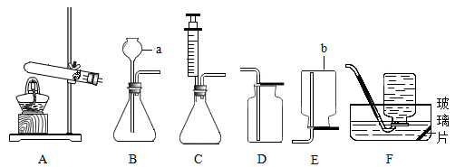

（1）写出有标号的仪器名称：a▲,b ▲ .

（2）实验室选用A、F装置制取氧气，化学方程式为 ▲ .

（3）实验室用石灰石和稀盐酸制取二氧化碳的化学方程式为▲ ，

若要得到平稳的气流，应选择的发生装置是 ▲ （填字母），选用D装置

收集二氧化碳的原因是 ▲ 。

17.（8分）“如图”表示元素的化合价与物质类别关系。若它表示氮元素的部分关系图。则:

（1） A点对应的物质类别是▲；

（2）写出B点、E点表示物质的化学式各一个为 ▲ 、▲ 。

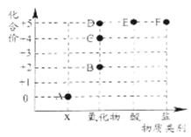（3）某化合物的化学式为KNO3，它代表的点是

▲(填字母)；

（4）根据物质的▲，可以把物质分成混合物和纯净物。

（5）完成鉴别氯化钾和氯化铵两种固体化肥的实验报告。

|  |  |  |
| --- | --- | --- |
| 实验步骤 | 实验现象 | 实验结论 |
| __ _▲___ _ | ▲___ | __ ▲_ __ |

三、（本题共 10分）

18.（4分） 防治污染，保护环境，实现可持续发展。

(1)下列属于空气污染物的是___▲ ____。

A．臭氧 B.一氧化碳 C．PM2.5 D.PM10

(2)①化石燃料是____▲____（填“可再生能源”或“不可再生能源”），它们燃烧会造成空气污染，应合理利用与开发。

②下列防治水体污染的措施正确的是 ▲ 。

A．禁止使用农药和化肥 B．生活污水集中处理、达标排放

C．工业废水处理后达标排放 D．将废旧电池深埋地下

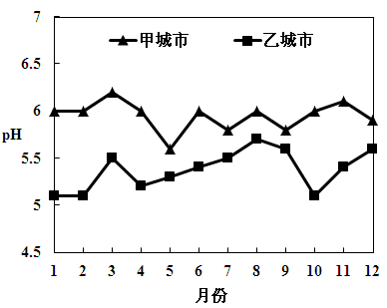(3) 甲、乙两个城市全年雨水的月平均pH变化 如图。

下列说法正确的是 ▲ 　 。

A．甲城市受酸雨的影响较严重

B．pH小于7的降雨称为酸雨

C．煤的大量燃烧是造成酸雨的主要原因之一

D．大力推广使用脱硫煤可以减少酸雨的形成

19.（6分）日常生活中所说的盐，通常指食盐（主要成分是氯化钠）。

（1） 通过晾晒海水，可以蒸发除去水分，得到粗盐。通常不采用降低海水温度的方法得到粗盐，是因为 ▲ ，相同情况下降温析出的晶体比较少。

（2）根据“粗盐中难溶性杂质的去除”实验，回答有关问题。

①溶解 称取5.0g粗盐，逐渐加入10mL水中，直到不再溶解，剩余粗盐1.1g。

②过滤

③蒸发 在加热过程中，用玻璃棒不断搅拌，防止 ▲ 。当蒸发皿中

▲ ，停止加热。

④计算产率得到精盐3.3g，则精盐的产率为▲（计算结果保留一位小数）。

（3）若经过上述实验得到的精盐中还含有氯化镁、氯化钙，为了除去这两种可溶性杂质，可将得到的精盐全部溶于水，加入**过量**的氢氧化钠溶液和▲溶液，充分反应后，接下来的操作顺序是▲（填序号）。

①蒸发 ②加入过量的稀盐酸 ③过滤

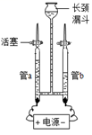四、（本题包括2小题，共l 8分）

20.（13分）水与人们的生活有着密切的关系。

(1)为验证水的组成用如右图所示装置进行实验。

①写出该反应的化学方程式▲。

②电解水的过程中，发生改变的微粒是▲（写名称）。

③下列物质溶于水后能导电的是 ▲ （填字母）。

A．蔗糖 B．氯化氢 C．氯化钠 D．氢氧化钙

(2)配制200g质量分数为5%的氢氧化钠溶液，需要需要水▲ mL。配制时用到玻璃仪器有▲ 、烧杯、玻璃棒和胶头滴管。（水的密度近似看作1g/cm3）

(3)用配得氢氧化钠溶液与某硫酸溶液反应，下图是利用数字化传感器得到的溶液pH变化图像。

①根据图中曲线，判断进行的操作是▲（填字母）。

A．将硫酸溶液逐滴滴加到氢氧化钠溶液中

B．将氢氧化钠溶液逐滴滴加到硫酸溶液中

②从微观角度分析，该反应实质为 ▲ 。

③b点对应的溶液中的溶质为▲ (写化学式)。

若80g 5%的氢氧化钠溶液能恰好中和50g硫酸溶液，试计算该硫酸溶液的

溶质质量分数。 （请在答题卡上写出计算过程）。

▲

1. 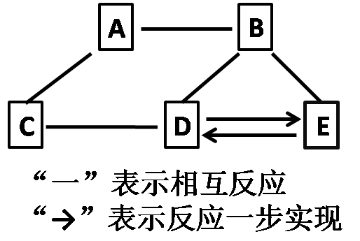(5分）A～E均为初中化学常见的物质,它们之间的关系如右图所示(部分物质已经略去)。已知A是目前世界上年产量最高的金属;B是胃酸的主要成分;C中金属元素的质量分数为40%,其水溶液呈蓝色,常用来配制农药波尔多液;

D属于碱; E属于盐。则

C的化学式为 ▲；A与B反应的化学方程式为 ▲ ；

E转化为D的化学方程式为 ▲ 。

五、(本题包括1小题，共6分）

22.（6分）对比实验是化学研究中经常采用的方法。化学兴趣小组的同学在研究CO2通入NaOH溶液是否发生了反应，设计了下列二组实验。请和化学兴趣小组的同学一起探究并回答问题：

【设计与实验】

|  |  |  |  |  |  |
| --- | --- | --- | --- | --- | --- |
| 实验  序号 | 实验步骤一 | 实验步骤二 | 实验  序号 | 实验步骤一 | 实验步骤二 |
| 实验I |  |  | 实验II |  |  |

【探究与结论】

1. 实验I中步骤一看不到明显现象，步骤二产生的现象是________▲____________。（2）实验Ⅱ中步骤二看到有白色沉淀析出，则发生反应的化学方程式是

▲ 。

（3）在实验Ⅱ的步骤一中CO2和NaOH溶液一定发生了化学反应，但却看不到明显的现象，原因是_______▲_______。

【拓展延伸】现有下列信息：

|  |
| --- |
| 资料卡片一  20℃NaOH、Na2CO3在水中的溶解度  物质 溶解度（S）/g  NaOH 109  Na2CO3  21.8 |

|  |
| --- |
| 资料卡片二  20℃NaOH、Na2CO3在乙醇中的溶解度  物质 溶解度（S）/g  NaOH 17.3  Na2CO3 ＜0.01 |

请你和化学兴趣小组的同学一起利用以上料信息再设计实验Ⅲ，证明CO2确实与NaOH发生了化学反应。

实验Ⅲ的操作为： ▲ 。看到的现象是 ▲ 。

2018～2019学年第二学期第一次学情调研

初三化学答卷纸 (时间：60分钟）

**一、选择题**（每题只有一个选项符合题意。本题包括15小题，每小题2分，共30分）

|  |  |  |  |  |  |  |  |  |  |  |  |  |  |  |  |
| --- | --- | --- | --- | --- | --- | --- | --- | --- | --- | --- | --- | --- | --- | --- | --- |
| 题号 | 1 | 2 | 3 | 4 | 5 | 6 | 7 | 8 | 9 | 10 | 11 | 12 | 13 | 14 | 15 |
| 答案 |  |  |  |  |  |  |  |  |  |  |  |  |  |  |  |

**二、（本题包括2小题，共16分）**

16．(8分）（1）a，b 。

（2）。

（3）___________________________________________，

__________，。

17．（8分）（1） _________，

（2） 、

（3）__________（4）

|  |  |  |
| --- | --- | --- |
| 实验步骤 | 实验现象 | 实验结论 |
|  |  |  |

（5）

**三、（本题包括2小题，共10分）**

18．(4分）（1） （2）① ，② （3）

19.（6分）（1）

（2）③ ， 。

（保留一位小数）

（3） ， 。

**四、（本题包括2小题，共18分）**

20.（13分） （1）① ，②，

③。

（2） ，

（3）①，② ，

③ (填化学式）。

(写清计算过程）

1. （5分） ， ；

。

1. **（本题包括1小题，共6分）**
2. （6分）（1）

（2）

（3）

【拓展延伸】

实验Ⅲ操作 :

看到的现象： 。

**2018～2019学年第一次调研化学参考答案与评分标准**

**一、选择题（本题共15小题，每小题只有一个选项符合题意。每小题2分，共30分）**

|  |  |  |  |  |  |  |  |  |  |  |  |  |  |  |  |
| --- | --- | --- | --- | --- | --- | --- | --- | --- | --- | --- | --- | --- | --- | --- | --- |
| 题号 | 1 | 2 | 3 | 4 | 5 | 6 | 7 | 8 | 9 | 10 | 11 | 12 | 13 | 14 | 15 |
| 答案 | D | B | C | B | A | B | C | D | C | D | D | C | D | D | A |

注：以下各题化学方程式书写每个2分，以每个化学方程式计分，化学式正确得1分，其它错误总扣1分。

**二、本题包括2小题，每空1分，化学方程式2分，共16分。**

1. (8分）（1）长颈漏斗 集气瓶

（2 ) 2KMnO4 K2MnO4 + MnO2 + O2↑

(3) CaCO3+2HCl = CaCl2+CO2↑+ H2O C

密度比空气大且不与空气中成分反应

17.（8分）（1）单质 （2） NO HNO3

（3） F (4)组成是否单一

（5）

|  |  |  |
| --- | --- | --- |
| 实验步骤 | 实验现象 | 实验结论 |
| 取样，分别放入研钵内，各加入少量熟石灰粉末，混合、研磨。 | 一只研钵中有刺激性气味气体放出；  另一只研钵中无刺激性气味气体放出。 | 有刺激性气味气体放出的原样品是硫酸铵；  无刺激性气味气体放出的原样品是硫酸钾。 |

三**、（本题包括2小题，每空1分，共10分）**

18．（4分）（1）ABCD （2）不可再生能源 BC（3）CD （注：少选不得分）

19．（6分） （1）氯化钠的溶解度受温度变化影响很小

(2)局部温度过高，造成液滴飞溅 出现较多量固体 84.6%

（3）碳酸钠溶液 ③②①

**四、（本题包括2小题，每空1分，计算题4分，共18分）**

20.（13分）（1）2H2O===2H2↑+O2↑ 水分子 BCD(全对给分)

(2) 190 量筒 (3 ) ①B 氢离子和氢氧根离子结合成水分子

③Na2SO4 、NaOH

计算题 ： 化学方程式2分，算出质量比及已知量、列比例式并求出结果9.8%得2分。 （酌情给分，共4分）

21．（5分）（1）CuSO4

（2）①Fe + 2HCl＝Fe Cl2 +H2↑

② Na2CO3 + Ca(OH)2 == CaCO3↓ +2NaOH

**五、（本题包括1小题，每空1分，共6分）**

22．（6分）

（1）有气泡冒出

（2）CaCl2 ＋Na2CO3 =CaCO3↓＋2NaCl

（3）CO2与NaOH溶液反应生成易溶于水的Na2CO3

(4)将CO2分别通入乙醇溶液和NaOH的乙醇饱和溶液中，观察现象。

乙醇溶液不变浑浊，NaOH的乙醇饱和溶液变浑浊。

（漏写“饱和”二字也给满分）。